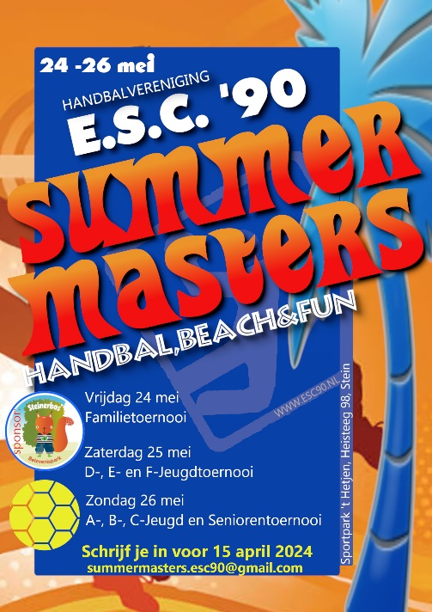
Vereniging
Contactpersoon
Adres
Plaats
Telefoon
Emailadres

Zaterdag 25 mei 2024: Op deze dag speelt de F-jeugd t/m de D-jeugd.
Inschrijven voor 15 april 2024
Alle teams spelen zowel op beach- als op grasveld. Inschrijving per team bedraagt € 20,00
Mail naar summermasters.esc@gmail.com

 | F-Jeugd:  mini-toernooien gespeeld | E-jeugd | D-jeugd
Geboortejaren | 2015 en jonger | 2013 en 2014 | 2011 en 2012
 | Gemengd | Gemengd | Dames | Heren
Aantal Teams
Klasse / Sterkte

Zondag 26 mei 2024: Op deze dag speelt de C t/m A-jeugd en de Senioren.
Alle teams spelen zowel op beach- als op grasveld. Inschrijving per team bedraagt € 20,00

 | C-Jeugd: |  | B-Jeugd: |  | A-jeugd |  | Senioren
Geboortejaren | 2009 en 2010 |  | 2007 en 2008 |  | 2004,2005 en 2006 |  | 2003 en ouder
 | Dames | Heren | Dames | Heren | Dames | Heren | Dames | Heren
Aantal Teams
Klasse / Sterkte

